В Юго-Западном округе состоялась встреча с общественными советниками Ломоносовского района

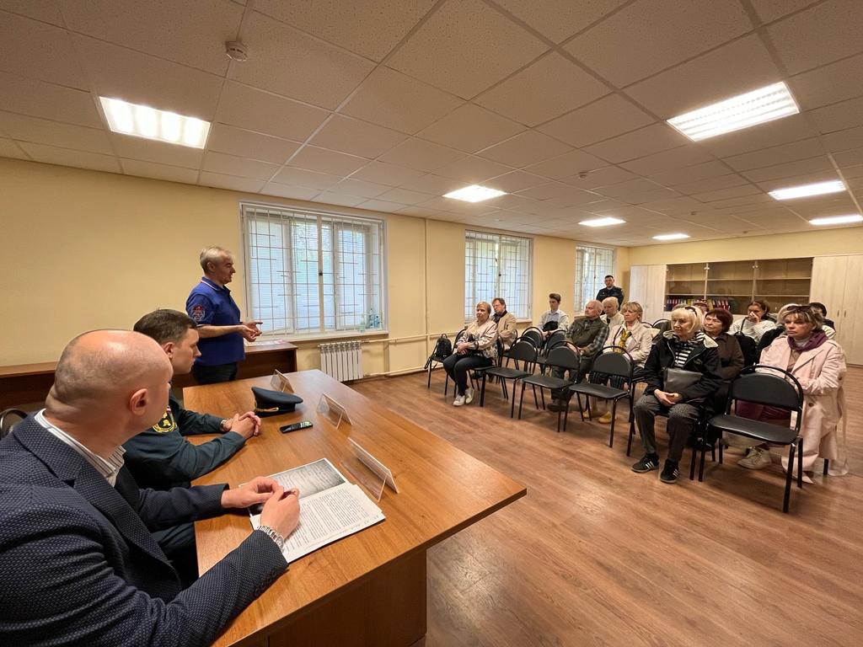

По статистике, наибольшее количество пожаров случается именно в летний период. Связано это, в первую очередь, с нарушением правил пожарной безопасности.
На сегодняшней встрече сотрудники управления по ЮЗАО Департамента ГОЧСиПБ рассказали общественным советникам и активным жителям Ломоносовского района о самых распространённых местах появления очагов возгорания в доме.
«На кухне и балконе чаще всего происходят масштабные возгорания. Помните, что хранить в этих местах легковоспламеняющиеся и горючие вещества крайне опасно. Не следует загромождать кухню и балкон ненужными вещами, старой мебелью, макулатурой и другими предметами, которые могут послужить «пищей» огню!», - сказал Владимир Ярошенко, заместитель начальника Службы ГО и ЧС по ЮЗАО Департамента ГОЧСиПБ.
Такие пожары могут быть следствием шалости детей с огнем, загоревшего раскаленного масла при готовке, непотушенной сигареты и других причин.
Чтобы не допустить пожар на балконе и на кухне:
- всегда держите закрытой дверь на балкон, чтобы малолетние дети не могли в ваше отсутствие баловаться там с огнем;
- на балконе должны быть элементарные средства пожаротушения. Это может быть огнетушитель, ведро с песком, бутылка с водой;
- если на кухне под рукой нет огнетушителя, при попадании горящего масла, жира на пол или стены используйте для тушения стиральный порошок, засыпая им возгорание.
«Но прежде чем самим пытаться потушить очаг возгорания – сначала немедленно позвоните на единый телефон экстренных оперативных служб «112» и сообщите о происшествии. Помните, предотвратить пожар гораздо легче, нежели потушить! Ваша безопасность и здоровье ваших близких в ваших руках!», - завершил встречу Владимир Ярошенко, заместитель начальника Службы ГО и ЧС по ЮЗАО Департамента ГОЧСиПБ.

